Hubasky magánkórház

Rendszerterv

(Kidolgozás)

Készítette:

Hazai Péter – Projektvezető

Owczarek Artur – Adminisztrátor

Stricker Balázs – Demonstrátor

Breier Balázs – Kapcsolattartó

Tartalom

A megrendelő igényei 2

A rendszer környezete 3

A rendszer szerkezete 4

HospitalManagement alrendszer 5

HospitalManager osztály 6

Unit osztály 6

Hospital osztály 7

Department osztály 7

Ward osztály 8

Person osztály 8

Employee osztály 8

IManageableUnit interfész 9

IManageableEmployee interfész 11

PatientManagement alrendszer 17

InventoryManagement alrendszer 18

IInventoryManager interfész 18

InventoryManager osztály 18

InventoryItem osztály 18

InventoryType enumeráció 18

ApplicationManagement alrendszer 19

IApplicationManagement interfész 19

ApplicationManager osztály 19

ApplicationUser osztály 19

Role enumeráció 19

WebDataManagement alrendszer 20

WebDataManagement 20

Web felület 21

1. melléklet – Használati eset modell 26

2. melléklet – Analízis modell 27

3. melléklet – Jegyzőkönyvek 28

# A megrendelő igényei

A projekt célja egy olyan grafikus felhasználói felülettel rendelkező asztali alkalmazás elkészítése, amely egy magánkórház ügyviteli és adminisztrációs folyamatait támogatja.

A magánkórház ügyfeleinek egészségügyi ellátást biztosít, melynek keretében az ügyfél által választott, vagy éppen a szakorvos által ajánlott kezeléseket, terápiákat az ügyfél az állami egészségügyi rendszeren kívül igénybe veheti. Az ügyfelek megfelelő kiszolgálása érdekében ezért szükség van egy egyszerűen kezelhető, jól működő adminisztrációs eszközre, amelyben a betegek, a kezelésükhöz szükséges berendezések, tárgyi eszköz nyilvántartására lehetőség van, valamint a kórház részleteit is menedzselni lehet.

Mivel betegellátással kapcsolatos bizalmas adatokról és nagyfokú felelősséggel járó eljárások adminisztrálásáról van szó, ezért fontos szempont a biztonságos adattárolás és jogosultságok felhasználói szerepkörök szerinti kezelése. Kritikus műveletek kezdeményezése esetén (pl. műtét) szükséges lehet az ismételt azonosítás. Az adatok egy központi adatbázis szerverről érhetőek el, ez az adatok jogosultságok mentén történő differenciált hozzáférését is lehetővé teszi.

A szoftver moduláris felépítésű, cél, hogy a kezdeti modulok által nyújtott funkcionalitás a jövőben további modulok hozzáadásával egyszerűen bővíthető legyen. A megrendelő négy modul elkészítését várja el, sikeres szállítás esetén pedig lehetőség szerint további modulokat is rendelne.

A szoftverrendszer által kezelt adatbázist mind grafikus, mint parancssoros felületen lehet kezelni, az adatbázis jellege miatt azonban bizonyos adminisztrációs és lekérdező parancsok megvalósításának grafikus implementációját nem végezzük el (az iparági sztenderd szerint ezek parancssorban kezelt funkciók (pl. View létrehozása stb.)). A szoftver grafikus kezelői felülettel rendelkezik, mely lehetőséget nyújt az alábbi tevékenységek elvégzésére:

A betegnyilvántartó felületen új beteg felvétele, adatváltoztatás lehetősége valamint a kórtörténet megjelenítése lehetséges. Minden szerepkör használja, első alkalommal a betegirányító betegfelvétel eljárást ír ki, amivel hozzárendeli a beteget egy szakosztályhoz. A szakorvosok előjegyezhetik a pácienseket különböző eljárásokra (vizsgálat, kezelés), ezek eredményei ide kerülnek feltöltésre az egyéb betegellátással kapcsolatos dokumentumokkal egyetemben. Minden eljárásnak meghatározott díja van, mely az eljárás után hozzáíródik a beteg egyenlegéhez. A zárójelentés kézhezvételekor a beteg megkapja a kezelési költségek összesítő számláját, melyet köteles kiegyenlíteni.

Az eszköznyilvántartó felületen lehet a kórház eszköz parkját listázni (pl. általános eszközök, mint gézlap, gyógyszerek, orvosi eszközök, ruházat stb.). Bizonyos kezelések eszközigényének kezelésére ad lehetőséget.

A kórházi hierarchia adminisztrációs felületen lehet a kórház struktúráját felépíteni, osztályokat, részlegeket létrehozni, törölni, alkalmazottak adatait elérni, létrehozni, módosítani, törölni, alkalmazottakat szervezeti egységekhez rendelni, vezetőket kijelölni. Kiegészül még a kórházépület logikai modelljével, az egyes kórtermek, laborok adataival is.

A regisztrációval rendelkező ügyfelek egy weblapon keresztül autentikáció után hozzáférnek a kezelési adataikhoz, a kezelésük során keletkezett dokumentumokhoz.

# A rendszer környezete

A kórházban kialakított rendszer magját egy központi szerveren futó adatbázis szolgáltatás (MySQL) adja, melyet különböző jogosultsági szinteken lehet elérni belső hálózaton (intraneten) a kliensalkalmazással vagy böngésző segítségével interneten keresztül.

A központi szerver operációs rendszere tulajdonképpen tetszőleges lehet, az alábbi funkcionalitásokat kell kiszolgálnia:

* MySQL adatbázis szerver
* Webserver szolgáltatás (Java – Glassfish, php)
* Tűzfal

Az igényeket figyelembe véve az ajánlott operációs rendszer az Ubuntu Server 14.04.4 LTS (64 bit).

A kórház különböző osztályain, orvosi szobák, laborok, irodák és a recepció is egy-egy kliens számítógéppel rendelkeznek, melyeken Windows 7, vagy ennél újabb Windows operációs rendszer üzemel (8, 8.1, 10 stb).



. ábra - A rendszer környezete

A rendszer felépítését figyelembe véve a kliensalkalmazást a Microsoft .NET 4.5 keretrendszerre építve fejlesztjük, készítjük el.

# A rendszer szerkezete

A rendszert a kívánt moduláris felépítést figyelembe véve alrendszerekre osztottuk fel, meghatároztuk a rendszer környezetét alkotó azon elemeket melyek az implementáláshoz és a későbbi működéshez szükségesek.



A megjelenítési szinten két alrendszer található, ezek tartalmazzák az asztali és webes felhasználói felületek megjelenítéséhez szükséges osztályokat.

Az alkalmazási szinten a HospitalManagement, PatientManagement és InventoryManagement alrendszerek biztosítják az asztali alkalmazás fentiekben már részletezett moduljainak működését. Az ApplicationManagement alrendszer kezeli a bejelentkezett felhasználót, annak jogosultságát és az alrendszer többi moduljának használatához szükséges adatokat. Itt található a WebDataManagement alrendszer, mely a webes felületnek biztosít hasonló funkcionalitást.

A köztes szinten található a .NET keretrendszert szimbolizáló csomag, a rendszerelemek közül közvetlenül nem használ fel az alkalmazás.

## HospitalManagement alrendszer

A kórházi intézmény hierarchia kezelésére szolgáló modul, melyben két fő részre oszthatók az elvégezhető műveletek. Az egyik az intézeti egységek, másik pedig az alkalmazottak kezelésére szolgáló funkciókat tartalmazza.

Image2

. ábra - Kórház adminisztráció alrendszer osztályai

### HospitalManager osztály

Az alrendszer aktív osztálya, melyből az alkalmazás futása során egyetlen példány készül és végigköveti az alkalmazás élettartamát.

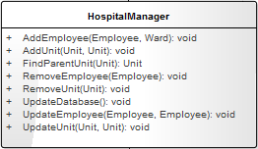

. ábra - HospitalManager osztály

A 2. ábrán látható, hogy a HospitalManager osztálynak egy Hospital típusú (és megnevezésű) adattagja van, tulajdonképpen ezen keresztül érhető el a teljes hierarchiai szerkezet. Az adattag elérését a tulajdonságoknál megszokott módon a „get” művelettel végezzük el.

Hat alap funkciót ellátó metódust implementál az osztály, melyek interfészen keresztül hívhatók meg. Ezek segítségével lehet a kórházi rendszer hierarchiáját szerkeszteni. A két fő csoportja a műveleteknek: intézményi egység kezelés valamint alkalmazott kezelés. Mindkét csoportban három metódus van, Add, Remove és Update. Ezek sorban, ahogy a nevük is utal rá, a hozzáadás, eltávolítás és a módosítás.

Mivel az egyes hierarchiai szintek lista szerkezetekben kerülnek tárolásra, egy segéd metódusra is szükség van, nevezetesen a FindParentUnit()-re, hogy intézeti egység eltávolítása során az törölhető legyen a lista szerkezetből.

Az UpdateDatabase() egy segéd metódus, mely az egyes elemek módosításának érvényesítésekor kerül meghívásra. Használatával a módosított értékek beírásra kerülnek az adatbázisba és a változtatás visszavonhatatlan lesz.

### Unit osztály

Ez az osztály szolgál ősosztályként az összes intézményi egység számára. Tulajdonképpen csak két adattagot tartalmaz, melyeket tulajdonságokon keresztül érhetünk el. Ezek a manager, amely egy Employee típusú adattag, referenciát tartalmaz arra az alkalmazottra, aki az intézeti egységet vezeti, másik pedig a name, ami string típusú, az osztály megnevezését tartalmazza.

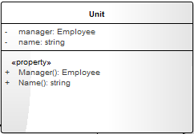

. ábra - Unit osztály

### Hospital osztály

A Unit osztály egy leszármazott osztálya, az alkalmazás futási ideje során egyetlen objektumpéldány készül belőle a program indításakor.

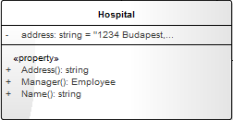

. ábra - Hospital osztály

Az örökölt adattagok mellett egy address megnevezésű, string típusú adattaggal specializálja az ősosztályt, melyben a kórház címét tárolja. A 2. ábrán látható, hogy egy Departments nevű lista adatszerkezetben tárolja a kórház osztályait.

Van még egy lista adatszerkezete az osztálynak, mely az Employees névre hallgat és Employee típusú elemekből áll. Ez a lista egy referencia lista a kórház összes alkalmazottjának (beleértve a managereket is) objektumára.

### Department osztály

Szintén egy leszármazott osztálya a Unit osztálynak, és ez az osztály is tartalmaz egy lista adatszerkezetet, melynek megnevezése Wards. Ebben tárolja az osztály alá tartozó intézeti egységeket.

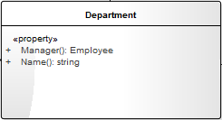

. ábra - Department osztály

### Ward osztály

Unit osztály leszármazottja. Ez az intézeti hierarchia alsó eleme, ez az osztály tárolja Employees nevű lista adatszerkezetben az alkalmazottakat (Employee típus).

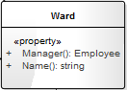

. ábra - Ward osztály

Minden alkalmazott valamelyik Ward példány objektumhoz van hozzárendelve. A program működésének kell biztosítania azt, hogy egy alkalmazott egyszerre csak egy Wardhoz tartozzon. Az intézeti egység vezetők kivételek ez alól, ők ebben a listában nem szerepelnek, az ő példány objektumukra az egyes intézeti egység objektumának manager adattagja tartalmaz referenciát.

### Person osztály

Ősosztályként szolgál az alkalmazásban minden személy számára (alkalmazott vagy páciens), és ennek megfelelően a szükséges alapvető információk tárolásáért felelős. Ezek az address acím, id mint azonosító, name a személy neve és phone mely a személy telefonszámát tartalmazza string típusként. Az adattagokat tulajdonságokon keresztül lehet elérni, módosítani.

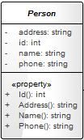

. ábra - Person osztály

### Employee osztály

Leszármazottja a Person osztálynak, mely további két adattaggal specializálja ősosztályát: Role és Ward. Előbbi egy Role típusú Enum, mely az alkalmazottak típusait tárolja (orvos, ápoló, labor technikus, adatrögzítő, adminisztrátor). Utóbbi pedig egy referencia, mely azt mutatja meg, hogy az adott alkalmazott melyik intézeti egységhez tartozik.

### IManageableUnit interfész

A HospitalManager osztály két interfészt implementál, és az egyik az IManageableUnit interfész. Három metódust tartalmaz, melyek az intézeti egységek kezelésére szolgálnak (AddUnit(), RemoveUnit(), ModifyUnit()).

Az AddUnit() metódussal paraméterként átadott Unit típusú objektum példányunkat a szintén paraméterként megadott, szintén Unit típusú objektum példányunk alá sorolhatjuk be. Bár a metódus Unit típusú referenciákat vár bemenő paraméterekként, a működéséhez nagyon fontos, hogy a specializált osztályokat használjuk azok hierarchiai eloszlása szerint. Ward típus csak Department típus alatt helyezkedhet el, Department típus pedig csak Hospital típus alatt. Általánosságban jellemző az alkalmazás működésére, hogy amennyiben hibás, rossz paraméterezés történik, az esetnek megfelelő kivételt dob a művelet végrehajtása során.

Image2

. ábra - AddUnit() metódus

UpdateUnit() metódus paraméterként átadott Unit típusú referenciákat másolja. Az egyik paraméter a másolandó a másik pedig a cél referencia. A művelet elvégzése után az UpdateDatabase() metódus kerül meghívásra, mely módosítja az adatbázis tartalmat.

Image2

. ábra - UpdateUnit() metódus

RemoveUnit() metódus a paraméterként átadott Unit típusú referenciát távolítja el az ő szülő objektum lista adatszerkezetéből. A szülő objektum példány keresésére a FindParentUnit() segédmetódus meghívásával van lehetőség.

Image2

. ábra - RemoveUnit()

### IManageableEmployee interfész

Ez az interfész is három metódust tartalmaz, hasonlatosan az intézeti egységek kezeléséhez itt is van egy hozzáadó, módosító valamint eltávolító művelet.

AddEmployee() metódussal lehet új alkalmazottat felvenni a kórházi kötelékbe. A létrehozott Employee objektum példány a művelet végrehajtása során beszúrásra kerül a megfelelő Ward típusú intézeti egység Employees lista adatszerkezetébe. Az alkalmazott id nevű adattagja a beillesztés során kerül meghatározásra.

Image2

. ábra - AddEmployee() metódus

UpdateEmployee() metódus működése szintén hasonló az UpdateUnit()-éhoz. Paraméterül egy kiinduló és egy cél alkalmazott objektum példány referenciát kér, majd a kiinduló alkalmazott adatait átmásolja a cél alkalmazott példányba, felülírva azt. A művelet végén az adatbázisban történő rögzítéshez a segédmetódus, UpdateDatabase() metódus kerül meghívásra.

Image2

. ábra - ModifyEmployee() metódus

RemoveEmployee() metódus segítségével lehet egy alkalmazottat eltávolítani a hozzá tartozó Wardból. A metódus működése során az alkalmazottat minden listából eltávolítja, így az alkalmazott többé nem lesz tagja a kórházi dolgozóknak.

Image2

. ábra - RemoveEmployee() metódus

Image2

. ábra - AddUnit() metódus hívása kezelőfelületről

Image2

. ábra - RemoveUnit() metódus hívása kezelőfelületről

Image2

. ábra - UpdateUnit() metódus hívása kezelőfelületről

Image2

. ábra - AddEmployee() metódus hívása kezelőfelületről

Image2

. ábra- UpdateEmployee() metódus hívása kezelőfelületről

Image2

. ábra - RemoveEmployee() metódus hívása kezelőfelületről

## PatientManagement alrendszer

A kórház betegeinek adminisztrálására, regisztrálására, felvételére szolgáló modul, itt történik a kezelések betegekhez rendelése is. A rendszer lehetőséget nyújt a betegek keresésére, illetve a számla összegének, tételes listájának előállítására is itt van kialakítva a funkcionalitás.

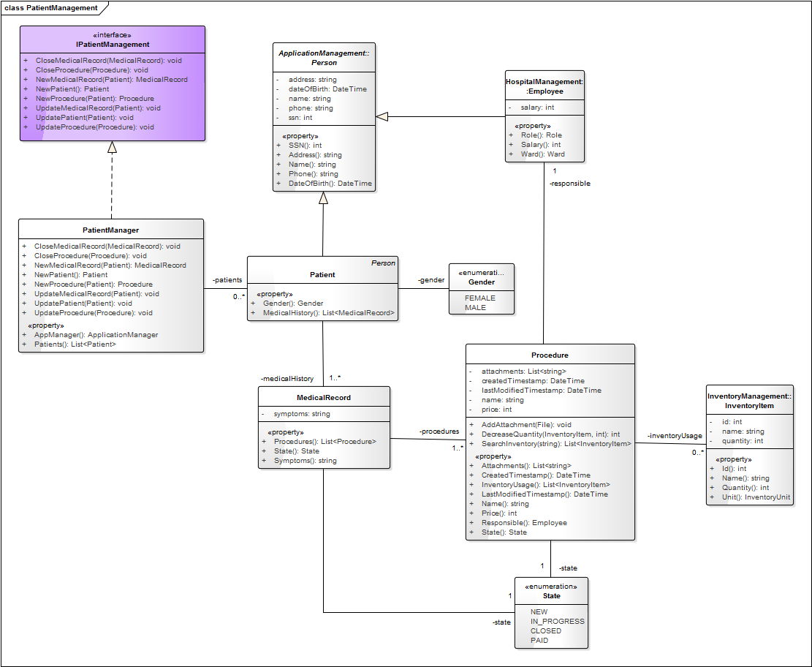

. ábra - Kórház adminisztráció alrendszer osztályai

### PatientManager osztály

Az alrendszer aktív osztálya, az alkalmazás futása során a HospitalManager osztályhoz hasonlóan ebből is egyetlen példány készül, és végigköveti az alkalmazás élettartamát.



. ábra – PatientManager osztály

A PatientRegistryWindow ablakban jelenik meg a betegek listája, a PatientManager osztály a listához hozzáadás tényleges megtörténte előtt ellenőrzi, hogy az adott TAJ (SSN) számmal szerepel-e már valaki az adatbázisban, illetve ez alapján lehet célzottan is keresni, amennyiben a beteg már fel van véve kezelésre. A betegekhez kezelést lehet (adott esetben kell) hozzáadni, ennek oka a beteg osztálynál kerül kifejtésre. A kezelések kórtörténetet alkotnak (ez automatikusan létrejön az első kezeléssel), és eljárásokból állnak. Az első eljárás a beteg felvétele, illetve kivizsgálása. Jogosultságtól függően az eljárások eredményét be lehet jegyezni, illetve az eljárásokat, kórtörténetet frissíteni lehet. A beteg részére a számlakiállítást és a zárójelentés elkészítését is ez az osztály végzi a MedicalRecord lezárásakor.

Ezen metódusok meghívását a PatientManager által implementált interfészen keresztül lehet megtenni:



. ábra – PatientManager osztály implementált interfészei

Az adattagok publikus elérhetőségéről tulajdonságok gondoskodnak.

### Patient osztály (Person osztály), MedicalRecord osztály

A Patient osztály a betegek adatainak tárolására szolgál. Ősosztálya a korábban már bemutatott Person osztály, amely egyben a dolgozóknak is ősosztálya (lásd még HospitalManager osztály). A Patient osztálynak létrehozásakor van egy MedicalHistory nevű List<MedicalRecord> adattagja, egy anamnézis, mely kezdetben rövid ideig üres. A beteg felvételekor a létrejön az első MedicalRecord, benne egy Procedure (pl. Orvosi kivizsgálás, konzultáció) objektummal (bővebben lásd lejjebb). A MedicalRecord objektumok tehát a Procedure objektumok olyan konténerei, amelyek egy egybefüggő tünetegyüttes egyhuzamban történő gyógykezelését igyekeznek lefedni, melyben az első mozzanat az orvosi kivizsgálás és kezdeti diagnózis, az utolsó mozzanat pedig az utolsó kezelés, amely után a beteg (remélhetőleg) gyógyultan távozik a kórházból, ennek megfelelő diagnózissal.

  

. ábra – Patient (Person) osztály, MedicalRecord osztály

### Procedure osztály

A MedicalRecord osztályoknak kötelezően van egy List<Procedure> típusú, Procedures megnevezésű adattagja, amelynek első eleme a betegfelvétel eljárás. A Procedure konvencionális adattagokon felül csatolmányokat tartalmazhat, pl. Röntgen, CT vizsgálat képei. Minden Procedure egyedi azonosítóval rendelkezik, amely a kiírás pillanatában hozzá rendelt TimeStamp. Ezen kívül minden Procedure osztályhoz tartozik egy felelős alkalmazott, emellett rendelkezik olyan metódussal, amellyel a felszerelés-szükségletnek (pl. szike, gézlapok) megfelelő InventoryItem-ek számát csökkenti az eszközadatbázisban (lásd InventoryManagement modul).

 

. ábra – Patient (Person) osztály, MedicalRecord osztály

A Procedure és a MedicalRecord osztály ezen kívül egy állapotváltozóval rendelkezik, amely a számla kiállítása, és a kezelések nyomon követése során játszik szerepet

## InventoryManagement alrendszer



. ábra InventoryManagement alrendszer

### IInventoryManager interfész

Ez az interfész biztosítja a kapcsolatot a megjelenítési réteg és az alkalmazásréteg eszközkezelő logikája között. Két metódust definiál, melyek az InventoryManager osztályban vannak implementálva. Ezek felelnek új eszközbejegyzés létrehozásáért (CreateNewInventoryItem()) és egy eszköz szabad mennyiségének változtatásáért (UpdateQuantity()).

### InventoryManager osztály

Az alrendszer aktív osztálya, amely az alkalmazás futása során egyetlen példányban létezik és végigköveti annak élettartamát.

Az osztály adattagjai mind privát elérésűek melyek publikus tulajdonságokon keresztül érhetőek el. Az AppManager tulajdonságon keresztül érhető el az alkalmazás objektum. Az Inventory tulajdonságon keresztül manipulálható az eszköznyilvántartás, amely InventoryItem objektumok listája. A nextId egész típusú mező a következő szabad sorszámot tárolja, amit egy InventoryItem objektum egyedi azonosítója felvehet.

Az osztály implementálja az IinventoryManager interfészben definiált metódusokat.

### InventoryItem osztály

Ez az osztály reprezentálja az eszköznyilvántartás egy bejegyzését. Minden bejegyzés egész típusú egyedi azonosítóval (id), string típusú névvel (name), egész típusú mennyiséggel (quantity) és felsorolás típusú mennyiségjelzővel (unit) rendelkezik. Az adattagok privát elérésűek, tulajdonságokon keresztül manipulálhatóak.

### InventoryType enumeráció

Ez a felsorolás típus a lehetséges mennyiségjelzőket reprezentálja.

## 

. ábra CreateNewInventory() metódus használati eset realizáció



. ábra CreateNewInventory() metódus interfész művelet

## 

. ábra UpdateQuantity() metódus használati eset realizáció

## 

. ábra UpdateQuantity() metódus interfész művelet

## ApplicationManagement alrendszer



31. ábra ApplicationManagement alrendszer

### IapplicationManagement interfész

Ez az interfész biztosítja a kapcsolatot a megjelenítési réteg és az alkalmazásréteg alkalmazás logikája között. Egyetlen metódust definiál, amely a felhasználó autentikációjáért felel (Authenticate())

### ApplicationManager osztály

Az alrendszer aktív osztálya, mely az alkalmazás futása során egyetlen példányban létezik és végigköveti annak élettartamát.

Az osztály referenciákat tartalmaz a rendszer alrendszereit megvalósító osztályok 1-1 példányára, ezek privát adattagok, melyek tulajdonságokon keresztül érhetők el.

Egyetlen metódusa az IApplicationManager interfészben definiált metódust implementálja.

### ApplicationUser osztály

Az alkalmazás felhasználóját reprezentálja annak nevét és szerepét tárolja, előbbit string, utóbbit felsorolás típusú privát változóban.

### Role enumeráció

A rendszer felhasználóinak szerepköreit tárolja.



. ábra Authenticate metódus használati eset realizáció



. ábra Authenticate metódus interfész művelet

## WebDataManagement alrendszer

### WebDataManagement



34. ábra WebDataManagement alrendszer

A web alkalmazás alapvetően 3 rétegre oszlik, legalul helyezkedik el az egyetlen – a funkciók száma miatt nem indokolt tovább bontani – *DataAccessObject* (**PatientDao**) osztály, mely a *JDBC*-re épülő *Java Persistence Api*n keresztül *Entity* osztályok (**Patient**, **MedicalRecord**, **Procedure**, **Doctor**) felhasználásával a lekért tartalmat betölti.

Ezt továbbítja a Service rétegnek, jelen esetben **PatientService**nek, amire tovább hív, a **PatientFacade** osztály, amely gyakorlatilag a kinyert adatok megjelenítésre alkalmas formába konvertálja a **PatientView** és a **PatientConverter** osztályok segítségével.

A példányosítást, szálkezelést stb. teljes egészében a keretrendszerre bízzuk, így a fenti adatbázis entitás osztályokat leszámítva az összes többi állapot nélküli (@Stateless) *EJB* osztály.

### Web felület



35. ábra Web felület

A webfelületet *jsp* oldalak és *servletek* segítségével valósul meg.

Első körben a felhasználó belép a rendszerbe *FORM* alapon (**Login**, **loginPage**), megadja a belépési kódját, ami jelen esetben a TAJ száma és a hozzá tartozó jelszavát, ami a születési dátum. Autentikációért a *j_security_check* felel, leellenőrizzük, hogy a felhasználó létezik-e, amennyiben igen és a megadott belépési adatok is helyesek továbbítjuk a Kórtörténeti oldalra (**ListMedicalHistory** , **medicalHistoryPage**), ahol kilistázásra kerül az összes eddigi kezelése.

Egy adott kezelésre kattintva megjelennek a kezeléshez tartozó eljárások (**ListProceduresOfMedicalRecord, procedureHistoryPage**), majd egy kezelést kiválasztva (**LoadProcedure, procedureViewPage**) megtekinthetjük annak adatait és a hozzá tartozó csatolmányokat (**LoadImage).**



36. ábra Eljárás/csatolmány megtekintése

A felhasználó (páciens) megtekinti az adott eljáráshoz tartozó adatokat (**procedureViewPage)**, mely a **LoadProcedure** servlet által betöltésre kerülnek. A csatolmányok nevére kattintva megjelenik azok tartalma (**LoadImage** servlet).



37. ábra Eljárások megtekintése

A felhasználó (páciens) kiválaszt egy kezelést, hogy megtekintse az ahhoz tartozó eljárásokat. A **ListProceduresOfMedicalRecord** servlet lekéri a **PatientFacade** osztálytól az adatokat, ezen kérés tovább gyűrűzik a **PatientService** osztályon keresztül a lokális **PatientDaoLocal** interfészig.

Miután a kívánt adat előállt, az megjelenítésre kerül a **procedureHistoryPage**-en.

#### 

38. ábra Kórtörténet megtekintése

A felhasználó (páciens) bejelentekezik a **loginPage** oldalon. Autentikáció után a rendszer átirányítja a **medicalHistoryPage**-re**,** miután az adatbázisból lekért minden szükséges adatot a **PatientFacade**/**PatientService**/**PatientDaoLocal** osztályokon, illetve interfacen keresztül. Végül a **PatientCoverter** osztály átkonvertálja **PatientView**-ra, azaz a felhasználó számára megjeleníthető formába önti.



39. ábra PatientDaoLocal::GetMedicalRecordsOfPatient

**PatientDaoLocal** interfész definiálja az összes szükséges metódust, amire a **PatientDao** osztálynak szüksége van. Utóbbi a keretrendszer segítségével lekéri (**getMedicalRecordsOfPatient)** a kívánt adatokat az adatbázisból – a felhasználóhoz (páciens) tartozó összes kezelést –.



40. ábra PatientDaoLocal::GetProceduresOfMedicalRecord

**PatientDaoLocal** interfész definiálja az összes szükséges metódust, amire a **PatientDao** osztálynak szüksége van. Utóbbi a keretrendszer segítségével lekéri (**getProceduresOfMedicalRecord)** a kívánt adatokat az adatbázisból. Jelen esetben a kezeléshez tartozó eljárásokat.

# melléklet – Használati eset modell

# melléklet – Analízis modell

# melléklet – Jegyzőkönyvek